ГЛАВА ГОРОДА ЭЛИСТЫ
ПОСТАНОВЛЕНИЕ
26 декабря 2023 года № 86 г. Элиста

О проведении публичных слушаний

В соответствии с Градостроительным кодексом Российской Федерации, статьей 28 Федерального закона от 6 октября 2003 г. № 131-ФЗ «Об общих принципах организации местного самоуправления в Российской Федерации», Положением о публичных слушаниях в городе Элисте, утвержденным решением Элистинского городского Собрания от 31 августа 2006 г. № 4,
постановляю:

1. Провести 19 января 2024 года в 15.00 собрание участников публичных слушаний по прилагаемому проекту решения Элистинского городского Собрания «О внесении изменений в Правила землепользования и застройки города Элисты».
2. Возложить подготовку и проведение собрания участников публичных слушаний по указанным вопросам на Комиссию по подготовке Правил землепользования и застройки города Элисты.
3. Поручить Комиссии по подготовке Правил землепользования и застройки города Элисты:
подготовку и опубликование оповещения о начале публичных слушаний в газете «Элистинская панорама» и размещение оповещения на официальном сайте и информационных стендах Администрации города Элисты;
проведение экспозиции;
проведение собрания участников публичных слушаний;
подготовку и оформление протокола публичных слушаний;
подготовку и опубликование заключения о результатах публичных слушаний.
4. На весь период проведения публичных слушаний организовать экспозицию по вопросам, указанным в настоящем постановлении, в здании Администрации города Элисты, расположенном по адресу: город Элиста,
ул. Ленина, 249, 1 этаж, с 9.00 часов до 18.00 часов.
5. Назначить председательствующим на собрании участников публичных слушаний Заместителя Главы Администрации города Элисты Джанжиева В.Д-Г.
6. Определить, что письменные извещения о желании участвовать в слушаниях и предложения по вопросу слушаний от жителей города Элисты направляются на имя заместителя Главы Администрации города Элисты Джанжиева В.Д-Г. и будут приниматься отделом архитектуры и градостроительства Администрации города Элисты по адресу: г. Элиста, ул. им. Номто Очирова, д. 4, каб. 212 со дня публикации настоящего постановления в газете «Элистинская панорама» по 12 января 2024 года в рабочие дни с 9.00 часов до 18.00 часов (перерыв с 13.00 часов до 14.00 часов).
7. Информацию о месте проведения собрания участников публичных слушаний опубликовать в газете «Элистинская панорама» не позднее 15 января 2024 года.
8. Опубликовать настоящее постановление в газете «Элистинская панорама» и разместить на официальном сайте Администрации города Элисты в сети «Интернет» не позднее 29 декабря 2023 года.
9. Контроль за исполнением настоящего постановления возложить на имя Заместителя Главы Администрации города Элисты Джанжиева В.Д-Г.

Глава города Элисты Н. Орзаев

Приложение
к постановлению Главы
города Элисты от
26 декабря 2023 г. №86

проект

Российская Федерация

Республика Калмыкия

Элистинское городское Собрание

шестого созыва

РЕШЕНИЕ № ___

 | «__» _____ 2024 года | заседание № ___ |  | г. Элиста
О внесении изменений в Правила землепользования и застройки города Элисты

В соответствии с Федеральным законом от 6 октября 2003 года № 131-ФЗ «Об общих принципах организации местного самоуправления в Российской Федерации», Градостроительным кодексом Российской Федерации, с учетом протокола публичных слушаний и заключения Комиссии по подготовке Правил землепользования и застройки города Элисты о результатах публичных слушаний, предложений Администрации города Элисты (постановления Администрации города Элисты), руководствуясь статьей 20 Устава города Элисты,

Элистинское городское Собрание решило:

- Внести в карту градостроительного зонирования Правил землепользования и застройки города Элисты, утвержденных решением Элистинского городского Собрания от 27 декабря 2010 года № 1 (с изменениями), следующие изменения:
1) включить в зону многофункциональной застройки ОЖ/А, с исключением из зоны общественных парков Р-1, образуемого земельного участка с площадью 8132 кв.м, расположенного по адресному ориентиру: Республика Калмыкия, г. Элиста, улица Герцена, западнее земельного участка с кадастровым номером 08:14:000000:10200, согласно схеме № 1 Приложения к настоящему решению;
2) включить в производственную зону сельскохозяйственных предприятий СХП, исключив из производственно–коммунальной зоны ПК, производственной зоны П, земельный участок с кадастровым номером 08:14:010201:4 общей площадью 66000,0 кв.м, расположенный по адресу: Республика Калмыкия, г. Элиста, Северная промышленная зона-1, №72 согласно схеме № 2 Приложения к настоящему решению;
3) включить в производственную зону сельскохозяйственных предприятий СХП, исключив из производственной зоны П, земельные участки с кадастровым номером 08:14:000000:10476 общей площадью 8335,0 кв.м, кадастровым номером 08:14:010201:17 общей площадью 8375,0 кв.м, расположенные по адресу: Республика Калмыкия, г. Элиста, Северная промышленная зона-1, № 60 согласно схеме № 3 Приложения к настоящему решению.

2. Внести в приложение 3 «Сведения, предусмотренные п.6.1 статьи 30 Градостроительного Кодекса РФ» к Правилам землепользования и застройки города Элисты, утвержденным решением Элистинского городского Собрания от 27 декабря 2010 года № 1 (с изменениями), следующие изменения:
1) в томе 1. Территориальные зоны: Ж-1 (подзона Ж-1/А, Ж-1/Б):
а) описание местоположения границ Ж-1 (подзона Ж-1/Б) — Зона жилой застройки первого типа (листы 667-679) изложить в новой редакции согласно Приложению 2 к настоящему решению;
б) описание местоположения границ Ж-1 (подзона Ж-1/Б) - Зона жилой застройки первого типа (листы 573-629) изложить в новой редакции согласно Приложению 3 к настоящему решению;
в) описание местоположения границ Ж-1 (подзона Ж-1/Б) — Зона жилой застройки первого типа (листы 430-433) изложить в новой редакции согласно Приложению 4 к настоящему решению;
2) в томе 2. Территориальные зоны: Ж-1 (подзона Ж-1/В), Ж-2, Ж-3 (подзоны Ж-3/А, Ж-3/Б):
а) дополнить описанием местоположения границ Ж-1 (подзона Ж-1/В) - Зона жилой застройки первого типа согласно Приложению 5 к настоящему решению;
б) описание местоположения границ Ж-3 (подзона Ж-3/А) — Зона жилой застройки третьего типа (листы 632-636) изложить в новой редакции согласно Приложению 6 к настоящему решению;
3) в томе 3. Территориальные зоны: Ж-4, ОЖ (подзона ОЖ/А, ОЖ/Б), ОД (подзона ОД/А):
а) описание местоположения границ ОЖ (подзона ОЖ/А) — Зона многофункциональной застройки (листы 265-268) изложить в новой редакции согласно Приложению 7 к настоящему решению;
б) описание местоположения границ ОЖ (подзона ОЖ/А) — Зона многофункциональной застройки (площадью 2893 кв.м.) изложить в новой редакции согласно Приложению 8 к настоящему решению;
в) описание местоположения границ ОЖ (подзона ОЖ/А) — Зона многофункциональной застройки (площадью 72751 кв.м.) изложить в новой редакции согласно Приложению 9 к настоящему решению;
4) в томе 5. Территориальные зоны: ОС:
а) описание местоположения границ ОС — Зона размещения объектов социальной сферы (листы 816-821) изложить в новой редакции согласно Приложению 10 к настоящему решению;
5) в томе 6. Территориальные зоны: ПК:
а) описание местоположения границ ПК — Производственно-коммунальная зона (листы 457-461) изложить в новой редакции согласно Приложению 11 к настоящему решению;
б) описание местоположения границ ПК—Производственно-коммунальная зона (площадью 320711 кв.м.) изложить в новой редакции согласно Приложению 12 к настоящему решению;
в) описание местоположения границ ПК — Производственно-коммунальная зона (площадью 81234 кв.м.) изложить в новой редакции согласно Приложению 13 к настоящему решению;
г) описание местоположения границ ПК — Производственно-коммунальная зона (листы 358-362) изложить в новой редакции согласно Приложению 14 к настоящему решению;
6) в томе 7. Территориальные зоны: П, СХП, ВТ, ИГ:
а) описание местоположения границ П — Производственная зона (листы 127-132) изложить в новой редакции согласно Приложению 15 к настоящему решению;
б) описание местоположения границ П — Производственная зона (листы 137-143) изложить в новой редакции согласно Приложению 16 к настоящему решению;
в) дополнить описанием местоположения границ СХП – Производственная зона сельскохозяйственных предприятий согласно Приложению 17 к настоящему решению;
г) исключить описание местоположения границ СХП – Производственная зона сельскохозяйственных предприятий (листы 195-202);
7) в томе 8. Территориальные зоны: СХ-1, СХ-2:
а) описание местоположения границ СХ-1 - Зона сельскохозяйственного использования (листы 150-156) изложить в новой редакции согласно Приложению 18 к настоящему решению;
б) дополнить описанием местоположения границ СХ-1 - Зона сельскохозяйственного использования согласно Приложению 19 к настоящему решению;
в) дополнить описанием местоположения границ СХ-1 - Зона сельскохозяйственного использования согласно Приложению 20 к настоящему решению;
г) описание местоположения границ СХ-1 - Зона сельскохозяйственного использования (листы 129-141) изложить в новой редакции согласно Приложению 21 к настоящему решению;
д) описание местоположения границ СХ-1 - Зона сельскохозяйственного использования (листы 157-164) изложить в новой редакции согласно Приложению 22 к настоящему решению;
е) исключить описание местоположения границ СХ-1 – Зона сельскохозяйственного использования (листы 195-202);
9) в томе 9. Территориальные зоны: Р-1, Р-2, Р-3:
б) описание местоположения границ Р-1 - Зона общественных парков (листы 20-24) изложить в новой редакции согласно Приложению 23 к настоящему решению;
а) дополнить описанием местоположения границ Р-3 —Зона природных ландшафтов и рекреационного назначения согласно Приложению 24 к настоящему решению;
10) том 10. Территориальные зоны: С-1, С-2, С-3, С-4:
дополнить описанием местоположения границ С-4. —Зона складирования и захоронения отходов согласно Приложению 25 к настоящему решению.
3. Администрации города Элисты разместить настоящее решение на официальном сайте Администрации города Элисты.
4. Настоящее решение вступает в силу со дня его официального опубликования в газете «Элистинская панорама».

Глава города Элисты -
Председатель Элистинского
городского Собрания Н. Орзаев

Приложение
к решению Элистинского
городского Собрания
от «___» ____ 2024 г. №__

Схема № 1
Выкопировка из карты градостроительного зонирования городского округа Правил землепользования и застройки города Элисты, утвержденных решением
Элистинского городского Собрания от 27 декабря 2010 года №1

ПЗЗ: | Предлагаемое изменение в ПЗЗ:
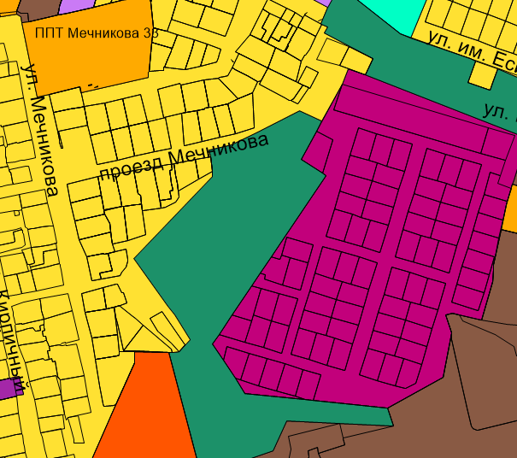 | 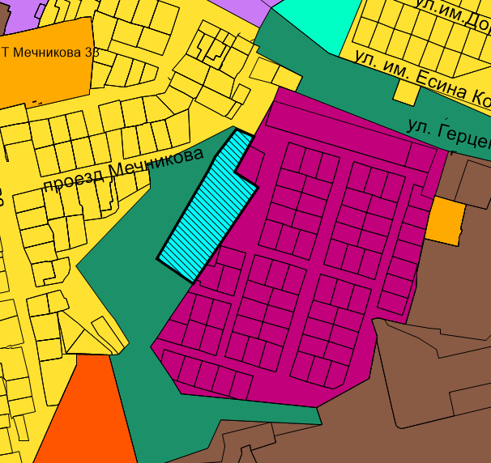

Схема № 2
Выкопировка из карты градостроительного зонирования городского округа Правил землепользования и застройки города Элисты, утвержденных решением
Элистинского городского Собрания от 27 декабря 2010 года №1

